農業部林業及自然保育署新竹分署辦理
「桃園市蘆竹區編號第1105號飛砂防止保安林檢訂
解除保安林一部面積1.320100公頃」案
保安林解除審議委員會會議說明資料

- 本案緣起
- 桃園市蘆竹區編號第1105號飛砂防止保安林（下稱本號保安林）為防止飛砂及風害以保護後壁厝、海湖地區耕地及房舍之安全，於民國1年11月20日告示第51號編入，現有面積92.639519公頃。
- 本部林業及自然保育署新竹分署辦理桃園市蘆竹區編號第1105號飛砂防止保安林檢訂，擬檢討解除下列區域，說明如下：
- 桃園市蘆竹區坑子口段海湖小段242-1、245-3地號等2筆土地，面積1.07773公頃，為本部林業及自然保育署新竹分署轄管土地，現地原為桃園市蘆竹區公所原承租作為蘆竹濱海遊憩區範圍，現況為既有鋪面設施(包含入口進出斜坡道、廣場、停車場、步道)及少數草生地、散生林木，桃園市政府海岸及資源循環工程處為暫置天然災害及海漂產生之漂流木，申請撥用做漂流木暫置場使用，屬森林法第8條第1項第1款公共設施用地所需必要者，初核符合保安林解除審核標準第2條第1項第1款「森林法第八條第一項各款所列用地所必要」所定情形。
- 桃園市蘆竹區出水段96-1、100-1、113-1、133-1地號等4筆土地，面積0.242370公頃，為桃園市政府農業局經管土地，現況為道路、闊葉散生及草生地，交通部高速公路局為配合桃園市航空城開發聯外運輸需求、提升桃園航空城貨運及自由貿易區之發展潛力，規劃撥用辦理「國道1號甲線新建工程」，該計畫經行政院111年12月8日院臺交字第 1110033850號函核定，並經交通部113年1月2日交路(一)字第1128030072號函同意興辦事業計畫在案，初核符合保安林解除審核標準第2條第1項第2款「經中央目的事業主管機關審查認定為推動產業或公共利益所必要之計畫用地，並經行政院同意。」所定情形。
- 以上6筆土地，面積計1.320100公頃，初核符合保安林解除審核標準第2條第1項第1款及第2款所定情形。
- 本案擬解除區域經初審，非屬保安林解除審核標準第3條所定不得解除情形及第4條所定需經由原劃設區域主管機關提出申請之區域，惟位於海岸地區保安林臨海面150公尺範圍內及重要公路(西濱快速公路)旁，依同標準第5條規定，應提送保安林解除審議委員會決議之；故邀請專家、學者及函請桃園市政府推派在地審議委員會委員，召開解除審議委員會。

- 保安林113年度檢訂情形說明(扣除擬解除區域後)
- 保安林地理位置及土地權屬
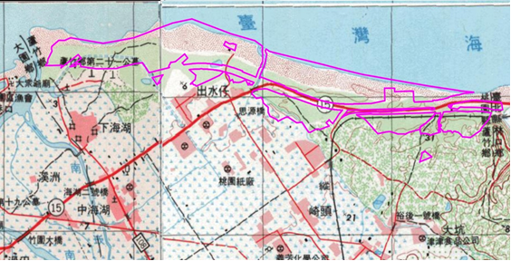
本號保安林區域坐落桃園市蘆竹區坑子口段海湖小段、後壁段、大坑段、出水段、福厚段，屬區外保安林，本號保安林因西濱快速公路區隔成南、北多個區塊(如圖1)。檢訂後本號保安林計99筆土地，均已登記地，土地管理機關為農業部林業及自然保育署(57筆)、桃園市政府農業局(21筆)、財政部國有財產署(3筆)及私人18筆。

圖1、編號1105號保安林行政區域地理位置圖(地形圖)

- 林相現況

本次檢訂本號保安林立木地面積為68.200547公頃，佔全保安林面積73.78%，主要林相為人工闊葉混淆林，樹種為木麻黃、黃槿、草海桐其他闊葉樹種等。無立木地面積為24.238078公頃，佔全保安林面積26.22%，態樣分別為其他施業除地、水池、空地、建地、道路、墾地、墓地等。

- 檢訂檢討後存置必要及面積
經本次檢訂檢討，保安林仍具防止風砂危害之功能，仍有繼續存置之必要，惟部分區域屬森林法第8條第1項第1款(公共設施用地)及第2款(交通)所列用地所需必要者，初核符合保安林解除審核標準第2條第1項第1款及第2款所定情形，擬檢討解除。
本號保安林現有面積92.639519公頃，如經檢討解除保安林一部面積1.320100公頃及訂正增加1.119206公頃後，面積合計減少0.200894公頃，檢訂後保安林面積為92.438625公頃。

- 檢訂解除明細一覽表及位置圖

桃園市蘆竹區境內編號第1105號飛砂防止保安林擬解除區域明細表

坐落 | 地號 | 使用分區 | 使用地  類別 | 面 積  (公 頃) | 所有權人 | 管理  機關 | 解除依據 | 現況 | 備註
桃園市蘆竹區坑子口段海湖小段 | 242-1 | 森林區 | 國土保安用地 | 0.146077 | 中華民國 | 林業及自然保育署 | 森林法第8條第1項第1款所列其他公共設施用地所必要者、森林法第25條第1項、保安林解除審核標準第2條第1項第1款 | 既有鋪面設施(包含入口進出斜坡道、廣場、停車場、步道)及少數草生地、散生林木。 | 桃園市政府海岸及資源循環工程處申請做為漂流木暫置場使用
桃園市蘆竹區坑子口段海湖小段 | 245-3 | 森林區 | 國土保安用地 | 0.931653 | 中華民國 | 林業及自然保育署 | 森林法第8條第1項第1款所列其他公共設施用地所必要者、森林法第25條第1項、保安林解除審核標準第2條第1項第1款 | 既有鋪面設施(包含入口進出斜坡道、廣場、停車場、步道)及少數草生地、散生林木。 | 桃園市政府海岸及資源循環工程處申請做為漂流木暫置場使用
桃園市蘆竹區出水段 | 96-1 | 森林區 | 國土保安用地 | 0.030572 | 桃園市 | 桃園市政府農業局 | 森林法第25條第1項、保安林解除審核標準第2條第1項第2款 | 道路 | 交通部高速公路局申請辦理「國道1號甲線新建工程」使用
桃園市蘆竹區出水段 | 100-1 | 森林區 | 國土保安用地 | 0.143869 | 桃園市 | 桃園市政府農業局 | 森林法第25條第1項、保安林解除審核標準第2條第1項第2款 | 闊葉散生及草生地 | 交通部高速公路局申請辦理「國道1號甲線新建工程」使用
桃園市蘆竹區出水段 | 113-1 | 森林區 | 國土保安用地 | 0.002938 | 桃園市 | 桃園市政府農業局 | 森林法第25條第1項、保安林解除審核標準第2條第1項第2款 | 闊葉散生及草生地 | 交通部高速公路局申請辦理「國道1號甲線新建工程」使用
桃園市蘆竹區出水段 | 133-1 | 森林區 | 國土保安用地 | 0.064991 | 桃園市 | 桃園市政府農業局 | 森林法第25條第1項、保安林解除審核標準第2條第1項第2款 | 闊葉散生及草生地 | 交通部高速公路局申請辦理「國道1號甲線新建工程」使用
合計 |  |  |  | 1.320100

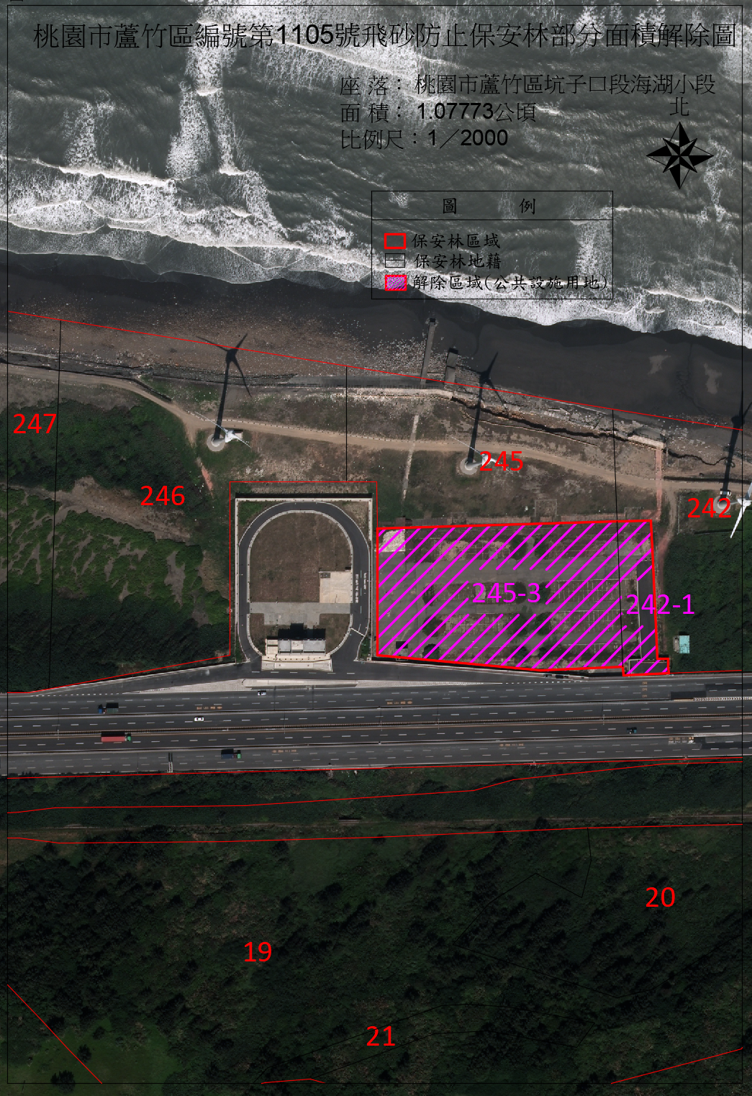

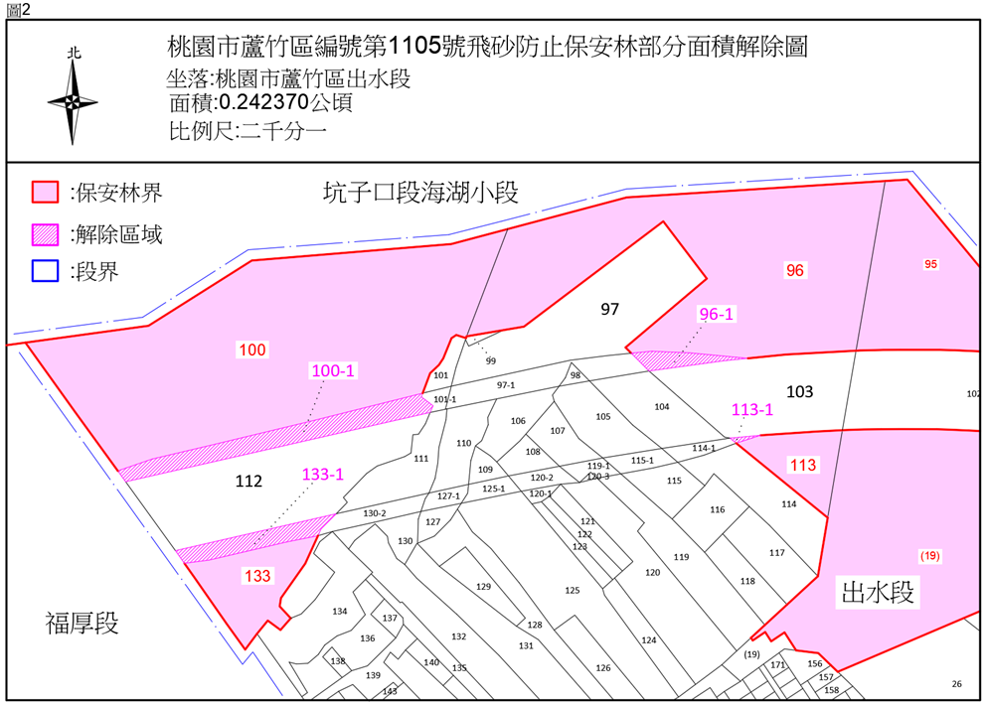

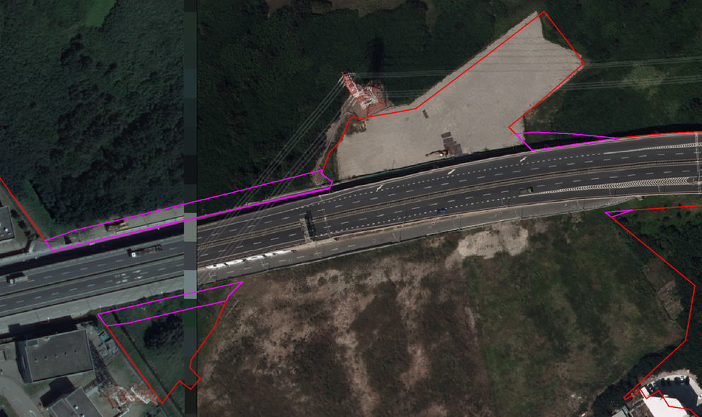

桃園市蘆竹區編號1105號飛砂防止保安林擬解除區域現況相片
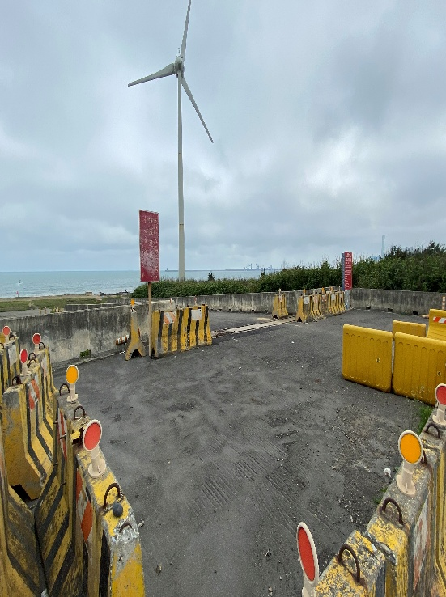 | 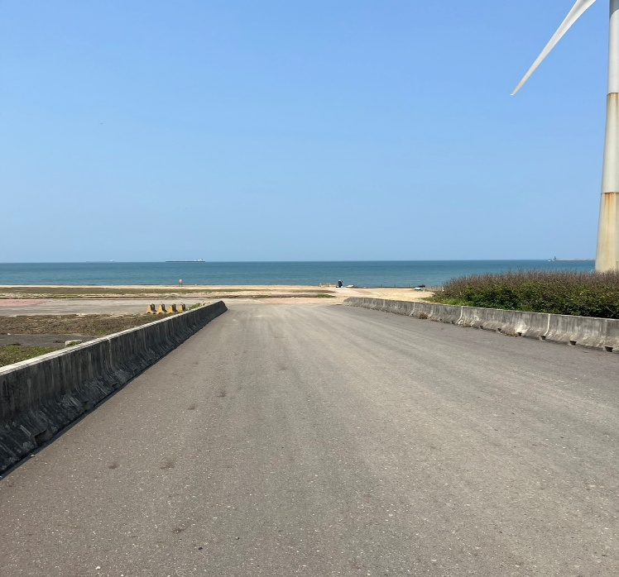
桃園市蘆竹區坑子口段海湖小段242-1地號  桃園市政府海岸及資源循環工程處申請做為漂流木暫置場使用 | 桃園市蘆竹區坑子口段海湖小段242-1地號  桃園市政府海岸及資源循環工程處申請做為漂流木暫置場使用

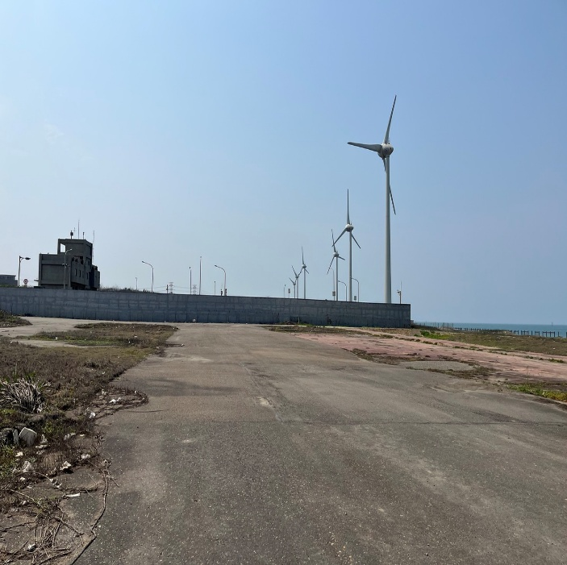 | 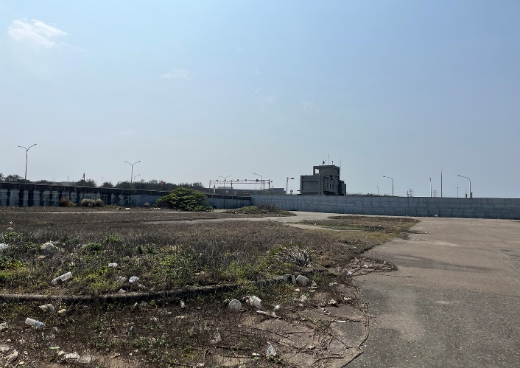
桃園市蘆竹區坑子口段海湖小段245-3地號  桃園市政府海岸及資源循環工程處申請做為漂流木暫置場使用 | 桃園市蘆竹區坑子口段海湖小段245-3地號  桃園市政府海岸及資源循環工程處申請做為漂流木暫置場使用

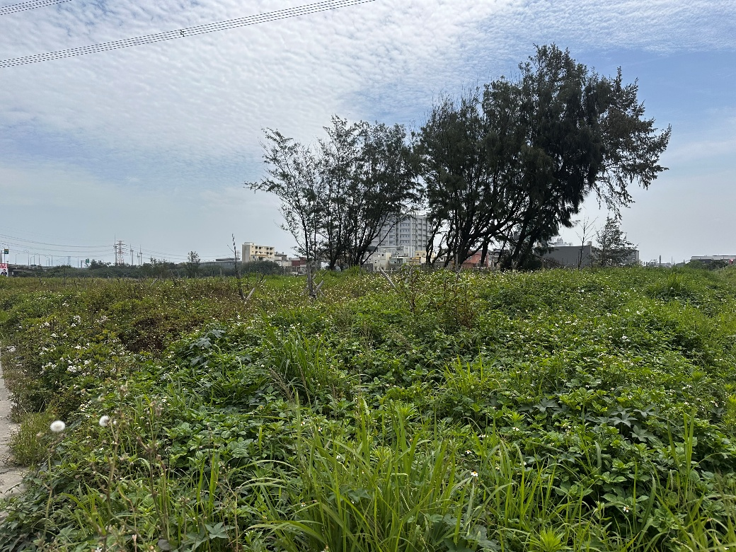
桃園市蘆竹區出水段133-1地號 (闊葉散生及草生地)
交通部高速公路局申請辦理「國道1號甲線新建工程」使用
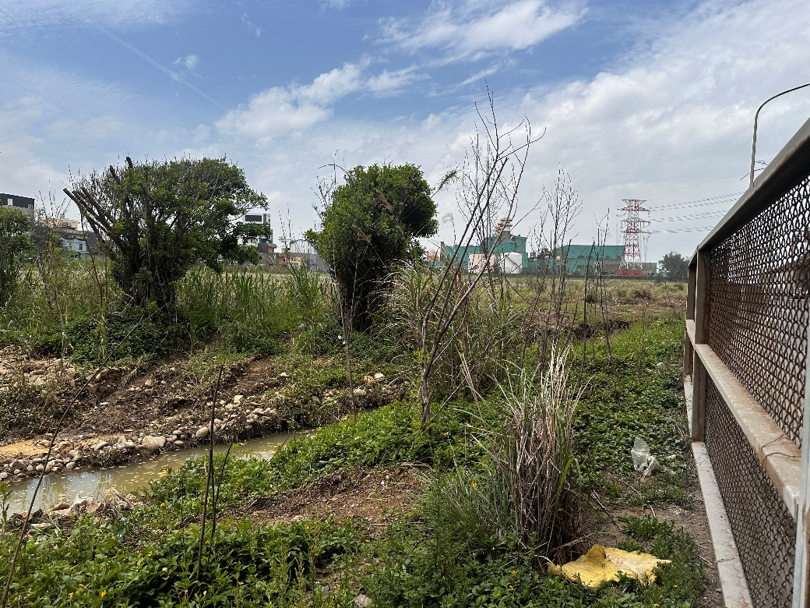
桃園市蘆竹區出水段113-1地號 (闊葉散生及草生地)
交通部高速公路局申請辦理「國道1號甲線新建工程」使用
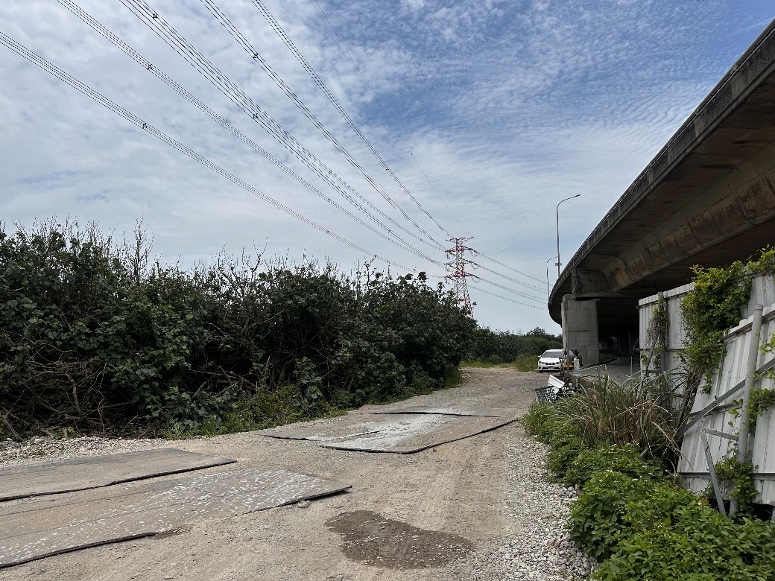
桃園市蘆竹區出水段96-1地號 (道路)
交通部高速公路局申請辦理「國道1號甲線新建工程」使用
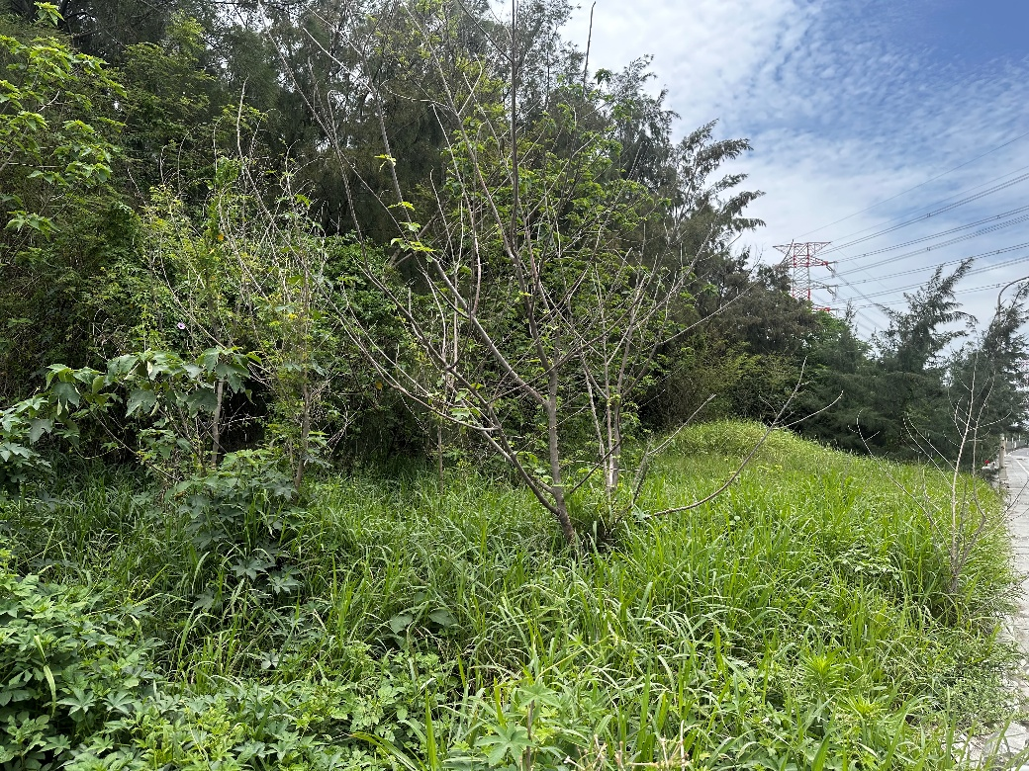
桃園市蘆竹區出水段100-1地號 (闊葉散生及草生地)
交通部高速公路局申請辦理「國道1號甲線新建工程」使用

保安林解除審核標準

中華民國93年11月30日行政院農業委員會農授林務字第0931730388號令訂定發布全文7條，並自發布日施行
中華民國102年1月28日行政院農業委員會農林務字第1021720251號令修正發布第2條條文
第一條 本標準依森林法(以下簡稱本法)第二十五條第二項規定訂定之。
第二條 保安林有下列情形之一，得由中央主管機關解除一部或全部：
一、本法第八條第一項各款所列用地所必要者。
二、經中央目的事業主管機關審查認定為推動產業或公共利益所必要之計畫用地，並經行政院同意。
三、自然現象之地理環境變動，致保安林遭受破壞，無法恢復營林之用者。
四、為配合地籍界線、天然地形、林班界等修正保安林界所必要者。
五、原保安林之功能及效用，為他保安林所取代者。
六、原受益或保護對象已不存在者。
七、中華民國八十二年七月二十一日前，已非營林使用且無法復育造林之保安林地。
前項第一款及第二款解除之保安林地，未依原計畫目的及計畫期程執行者，應再編入為保安林。
第三條 下列地區不得解除保安林：
一、坡度超過百分之五十五或沖蝕程度屬極嚴重土石易崩塌流失之保安林地。
二、其他依法公告為不得開發之地區。
第四條 下列地區解除保安林，需經由原劃設區域之主管機關提出申請：
一、依文化資產保存法所劃設之自然保留區。
二、依野生動物保育法所劃設之野生動物保護區及野生動物重要棲息環境。
三、依森林法所設置之國有林自然保護區。
四、依水土保持法所劃設之特定水土保持區。
五、依自來水法所劃定之水質水量保護區範圍。
六、依飲用水管理條例公告之飲用水水源水質保護區或取水口一定距離內之地區。
第五條 解除保安林具下列情形之一者，應經保安林解除審議委員會決議之：
一、鐵路、重要公路至最近稜線之保安林範圍。
二、海岸地區保安林臨海面一百五十公尺範圍內。
三、解除面積大於五公頃之保安林。
第六條 中央主管機關為審議前條所列之保安林解除事宜，應設保安林解除審議委員會，置委員十一人，依個案聘請，其成員如下：
一、中央主管機關二人，由行政院農業委員會林務局局長、副局長擔任，並為主任委員、副主任委員。
二、目的事業主管機關一人。
三、直轄市或縣（市）主管機關一人。
四、保安林當地住民代表三人。
五、學者、專家四人。
前條保安林解除應經委員三分之二以上出席，出席委員四分之三以上同意行之。
第七條 本標準自發布日施行。
圖例
- 解除區域
第2513號保安林
地籍線
平均高潮線150m

